Подушка

2007
История подушки

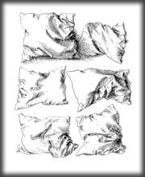
Хоть мы и не можем представить себе жизни без подушки, изначально подушки использовались только обеспеченными людьми. Первые подушки найдены еще в древнеегипетских пирамидах. Подушки были изобретены ими для того, чтобы не испортить во сне замысловатую прическу. Подушка представляла собой тогда изогнутые дощечки на подставке.
На подушках стали изображать богов, которые ограждали спящего от темных сил. Вплоть до 19 века деревянные подушки были распространены в Японии. Традиционно китайские подушки изготавливались из камня, фарфора или металла. Они также представляли собой твердые подставки прямоугольной формы.
В Греции появились первые мягкие подушки. Здесь больше ценился комфорт, и никакой связи с египетскими подушками греческие не имеют. Кровать была для греков культовым предметом, они проводили на ней большую часть дня. Поэтому именно в Греции и придумали мягкие матрацы и подушки. Усложнение изготовления красителей и техники шитья привело к превращению подушки в предмет искусства, богато украшенные подушки стали дорогостоящим товаром.
В 5 веке до нашей эры подушка была у каждого зажиточного грека. Размеры подушки были разными. Их наполняли шерстью животных, травой, пухом и перьями птиц. Чехол делался из кожи или ткани, он мог быть как прямоугольной, так и квадратной формы.
В арабских странах подушки пользовались наибольшей популярностью. Дома султанов были украшены расшитыми расписными подушками с кистями, бахромой. Богато расшитые и украшенные подушки были знаком достатка владельца.
На Руси вышитые подушки всегда были частью приданого. Несколько позже появились декоративные подушки. Бедняки набивали подушки сеном и конским волосом, пуховые и перьевые подушки считались роскошью.
В 19 веке немецкий медик Отто Штайнер сделал громкое заявление. В своей книге "Постель" он заявил, что при даже небольшой влажности воздуха перьевые подушки начинают распространять тяжелый запах. Это связано с тем, что с перьями в подушке находятся частицы мяса и сала, а также кожа птиц, которые остаются на перьях при выдергивании, эти частицы легко разлагаются, и являются очень вредными. Ученые исследовали содержимое подушек и выяснили, что в перьевых подушках живут более десяти видов микроорганизмов-паразитов, некоторые из которых вызывают аллергическую астму.
После этого открытия в Европе стали использовать пух водоплавающего гуся. Пух очищали специальным образом, но все равно, подушки с гусиным пухом не соответствовали санитарным нормам. Тогда появились подушки с поролоном. Но эти подушки тоже были не очень хорошими. В середине 20 века химиками было синтезировано искусственное волокно. На ощупь его невозможно отличить от пуха. Подушка из искусственного волокна держит форму, не впитывает пот, ее легко стирать в стиральной машине и сушить. Микроорганизмы-паразиты в таких подушках не заводятся.
Во время Промышленной революции изготовление декоративных тканей и подушек стало массовым производством.
На сегодняшний день выбор подушек очень велик.

Обоснование
Сегодня существует множество различных вариантов подушек. Они могут быть маленькими или большими, круглыми, квадратными или вообще любой другой формы, например, в форме какого-нибудь зверька.
Подушка является чуть ли не главным предметом в нашей жизни. Мы любим комфорт, любим тепло и мягкость. Поэтому наши подушки, ка которых мы спим, очень удобные, без всяких комков внутри, ткань на подушке не раздражает кожу.
Но существуют еще декоративные подушки, они украшают наш дом, делают его уютней. Выбор подушки очень значим. Она должна вписаться в интерьер комнаты, быть в таком же стиле, а не существовать отдельно от комнаты.
Я выбрала для своей работы именно подушку, потому что они мне очень нравятся. Мне было интересно придумывать ее дизайн, создавать ее и в конце видеть итог моей работы.

Расчет стоимости изделия

1. Ткань | 1 м / 1 м | 115 руб.
2. Ткань - канва | 0.5 м / 0.5 м | 38 руб.
3. Пяльца  4. Синтепон | 1 шт.  3 м | б/у  90 руб
5. нитки мулине:  - белые  - желто-коричневые  - светло-зеленые  - темно-зеленые  - красные  - малиновые  - черные | 1 моток  1 моток  1 моток  1 моток  1 моток  1 моток  1 моток | 7 руб.  7 руб.  7 руб.  7 руб.  7 руб.  7 руб.  7 руб.
6. ножницы | 1 шт. | б/у
7. игла | 1 шт. | б/у
8. схема | 1 шт. | 15 руб.

Итог: 317 руб.

Схема

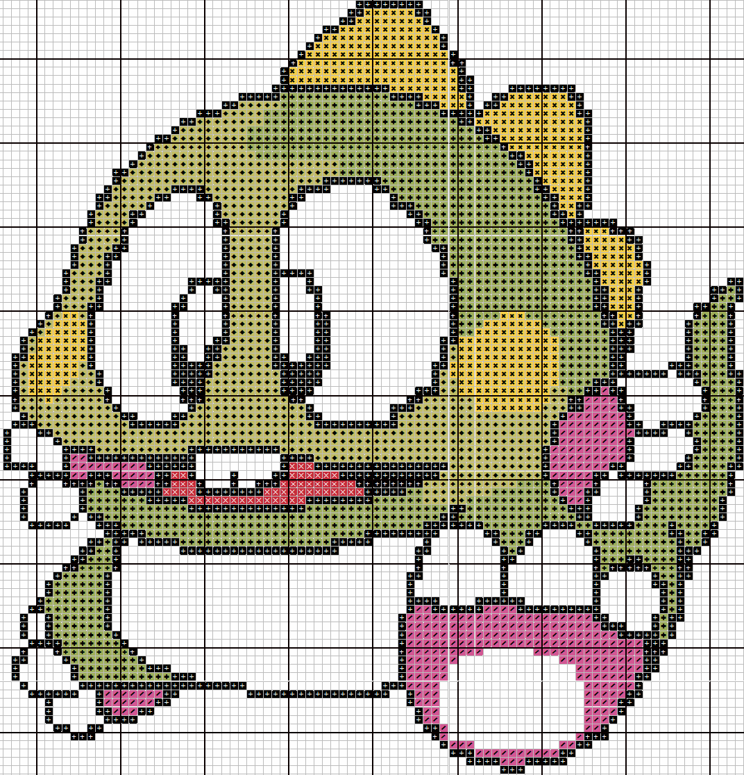

- - белый
- - желто-коричневый
- - красный
- - малиновый
- - светло-зеленый
- - темно-зеленый
- - черный
Описание работы
  - Выбор работы
Я искала работу, которая была бы мне по душе. В итоге мой выбор пал на подушку с орнаментом. Затем я нашла в интернете схему этого забавного дракончика.

2. Материалы и приспособления
Дальше я расчитала сколько мне понадобиться основной ткани, канвы, ниток мулине. И только после я все это купила. Пяльца, ножницы и иголку мне не пришлось покупать, потому что эти инструменты у меня уже были.

3.Вышивка крестом
Прежде чем приступать к пошиву подушки, нужно вышить на одной стороне рисунок. В моем случае это дракончик.

4. Изготовление подушки
После завершения вышиванием крестом, я перешла на работу над самой подушкой.

5. Окончание работы
Когда моя подушка была готова, я начала приводить ее в порядок – убрала лишние стежки, отрезала все не нужное.
В итоге получилась очень даже миленькая подушка.

Вывод
В ходе изготовления моей работы, я получила много приятных минут. Я очень люблю вышивать, что-нибудь придумывать, а потом воплощать в жизнь мои задумки.
Такие работы формируют в человеке качество трудолюбия, аккуратности, развивают фантазию.
Также вышивка помогает расслабиться после трудового дня, иногда даже способствует поднятию настроения. Вышивка хорошее хобби для человека, а скорее даже для девушек и женщин.
По ходу моей работы я, безусловно, усовершенствовала свои возможности, узнала что-то новое для себя. Мои труды не прошли даром.

